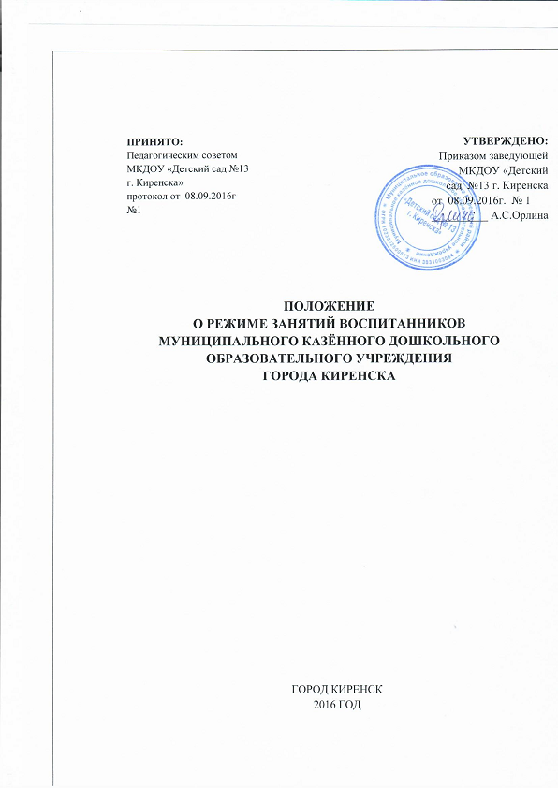

ПРИНЯТО:  Педагогическим советом  МКДОУ «Детский сад №13  г. Киренска»  протокол от 08.09.2016г №1 |  | УТВЕРЖДЕНО:  Приказом заведующей  МКДОУ «Детский  сад №13 г. Киренска  от 08.09.2016г. № 1  __________ А.С.Орлина

ПОЛОЖЕНИЕ
О РЕЖИМЕ ЗАНЯТИЙ ВОСПИТАННИКОВ
МУНИЦИПАЛЬНОГО КАЗЁННОГО ДОШКОЛЬНОГО
ОБРАЗОВАТЕЛЬНОГО УЧРЕЖДЕНИЯ
ГОРОДА КИРЕНСКА

ГОРОД КИРЕНСК
2016 ГОД

I.Общие положения

1.1.Режим функционирования образовательной организации устанавливается на основе требований санитарных норм СанПиН 2.4.1.3049-13, Федерального закона Российской Федерации от 29 декабря 2012 г. №273-ФЗ «Об образовании в Российской Федерации», Устава ДОУ и Правил внутреннего распорядка.
1.2Положение регламентирует режим работы Учреждения.
1.3Режим функционирования учреждения согласовывается с Учредителем.
II.Режим функционирования Учреждения
2.1Учреждение работает по 5-дневной рабочей неделе.
2.2Режим работы Учреждения: с 07.30-18.00 –в понедельник
с 07.30-17.30 – остальные рабочие дни.
2.3.В субботу, воскресенье и праздничные дни Учреждение не работает.
2.4.Образовательный процесс осуществляется в соответствии с образовательной программой МБДОУ.
2.5.Непрерывная образовательная деятельность (далее - НОД) проводится в соответствии с СанПиН 2.4.1.3049-13, возрастом воспитанников, расписанием ООД, утвержденным заведующим Учреждения.
III.Режим занятий и учебной нагрузки воспитанников
3.1.НОД начинается в 9.00 часов утра.
3.2.Для детей раннего возраста от 1,5 до 3 лет длительность непрерывной НОД не должна превышать 10 минут. Допускается осуществлять образовательную деятельность в первую и вторую половину дня (по 8-10 минут). Допускается осуществлять образовательную деятельность на игровой площадке во время прогулки.
3.3.Продолжительность непрерывной НОД для детей от 3-х до 4-х лет – не более 15 минут, для детей от 4-х до 5-ти лет – не более 20 минут, для детей от 5-ти до 6-ти лет – не более 25 минут, а для детей от 6-ти до 8-ми лет - не более 30 минут.
3.4.Максимально допустимый объем образовательной нагрузки в первой половине дня в младшей и средней группах не превышает 30 и 40 минут соответственно, а в старшей и подготовительной - 45 минут и 1,5 часа соответственно. В середине времени, отведенного на непрерывную НОД, проводят динамические паузы. Перерывы между периодами НОД – не менее 10 минут.
3.5.Образовательная деятельность с детьми старшего возраста может осуществляться во второй половине дня после дневного сна. Ее продолжительность должна составлять не более 25-30 минут в день. В середине НОД статистического характера проводятся динамические паузы.
3.6.Образовательную деятельность, требующую повышенной познавательной активности и умственного напряжения детей, следует организовывать в первую половину дня. Для профилактики утомления детей рекомендуется проводить физкультурные, музыкальные занятия, ритмику и т.д.
3.7.Образовательный процесс проводится во время учебного года.
3.8.В летний оздоровительный период НОД не проводится.
IV.Режим ООД и учебной нагрузки воспитанников
4.1.Количество проведения НОД в учебном плане не превышает максимально допустимый объем недельной образовательной нагрузки.
Общее количество непосредственно образовательной деятельности в неделю:

Возраст детей (группа) | Количество НОД | Продолжительность НОД
2-3 года (первая младшая группа) | 9 | До 10 минут
3-4 года (вторая младшая группа) | 11 | Не более 15 минут
4-5 лет (средняя группа) | 12 | Не более 20 минут
5-6 лет (старшая группа) | 14 | Не более 25 минут
6-8 лет (подготовительная группа) | 15 | Не более 30 минут

4.2.С детьми 2-го и 3-го года жизни занятия по физическому развитию основной образовательной программы проводятся по подгруппам 2 раза в неделю.
4.3.Занятия по физическому развитию основной образовательной программы для детей в возрасте от 3 до 8 лет организуются не менее 3 раз в неделю, из них одно – на улице, при отсутствии у детей медицинских противопоказаний и наличии спортивной одежды, при соответствующих погодных условиях.
4.4.Учебный год продолжается с 1 сентября по 30 мая.

ПРИНЯТО:  Педагогическим советом  МКДОУ «Детский сад №13  г. Киренска»  протокол от № | УТВЕРЖДЕНО:  Приказом заведующей  МКДОУ «Детский  сад №13 г. Киренска  от __________№ _______  __________ А.С.Орлина
ПРИЛОЖЕНИЕ К ПОЛОЖЕНИЮ

Расписание основных видов организованной образовательной деятельности с детьми
в соответствии с требованиями ФГОС, «Образовательной программой ДОУ» на основе «Примерной образовательной программы», программы воспитания и обучения в детском саду под редакцией М.А. Васильевой

 | 1 младшая группа  (2-3г.) | - младшая группа  (3-4г.) | Средняя группа  (4-5 лет) | Старшая группа  (5-6 лет) | Подготовительная группа (6-7 лет)
понедельник | 1.Физическая культура  (утро)  2.Продуктивная деятельность, конструирование  (вечер) | 1. Познание. Окружающий мир 2.Физическая культура | 1. Познание.  Окружающий мир  2.------------------  3.Физическая культура | 1.Познание.  Окружающий мир  2. Музыка  3. Художественное творчество.  Лепка | - Познание.  Окружающий мир  2.Художественное творчество.  Рисование  3.Музыка
вторник | 1.Музыка  (утро)  2.Коммуникация  (вечер) | 1.Познавательно-исследовательская деятельность,  ФЭМП  2.Музыка | 1.Познавательно-исследовательская деятельность,  ФЭМП  2.--------------------  3.Музыка | 1.Познавательно-исследовательская деятельность,  ФЭМП  2.--------------------  3.Физическая культура | 1. Познавательно-исследовательская деятельность,  ФЭМП  2.Физическая культура  3.Коммуникация и подготовка к обучению грамоте
среда | 1.Физическая культура  (утро)  2.Художественное творчество.  Рисование  (вечер) | 1.Художественное творчество.  Лепка  2.Физическая культура | 1. Художественное творчество.  Лепка  2.------------------  3.Физическая культура | 1.Коммуникация  2.Музыка  3.Художественное творчество.  Рисование | 1.Чтение художественной литературы  2.Художественное творчество.  Лепка // аппликация  3.Музыка
Четверг | 1.Музыка  (утро)  2.Чтение художественной литературы  (вечер) | 1.Художественное творчество.  Рисование  2.-----------------  3.Музыка | 1.Художественное творчество.  Аппликация // конструирование  2.Музыка | 1.Чтение художественной литературы  2.Художественное творчество.  Аппликация  3.Физическая культура | 1.Познавательно-исследовательская деятельность,  ФЭМП  2.Физическая культура  3.Коммуникация и подготовка к обучению грамоте
Пятница | 1.Познание.  Окружающий мир  (утро)  2.Художественное творчество.  Лепка  (вечер) | 1.Коммуникация // чтение художественной литературы  2.Художественное творчество.  Аппликация // конструирование  3.Физическая культура  (прогулка) | 1.Коммуникация // чтение художественной литературы  2.Художественное творчество.  Рисование  3.Физическая культура  (прогулка) | 1.Познание.  Природное окружение, экология  2. Художественное творчество. Конструирование // ручной труд  3.Физическая культура  (прогулка) | 1.Познание.  Природное окружение, экология  2.Художественное творчество.  Конструирование // ручной труд  3.Физическая культура  (прогулка)
 | 10 занятий  длительностью 10 минут (занятия по подгруппам) | 11 занятий  длительностью 15 минут, с перерывом 10 минут | 11 занятий  длительностью 20 минут, с перерывом 10 минут | 14 занятий  длительностью 25 минут, с перерывом 10 минут | 15 занятий  длительностью 30 минут, с перерывом 10 минут

Во всех группах различные формы работы с детьми организуются утром и во вторую половину дня (как по инвариантной, так и по вариативной частям учебного плана). Образовательная деятельность по музыкальному развитию и физической культуре проводится со всей группой. Занятия, требующие повышенной познавательной активности и умственного напряжения детей, проводятся в первую половину дня и в дни наиболее высокой работоспособности детей (вторник, среда). В середине занятия, проводится физкультминутка, включающая упражнения на профилактику зрения, общей и мелкой моторики, снятие мышечной усталости, продолжительность 2-3 минуты. Перерывы между занятиями - не менее 10 минут.
Для профилактики утомления непосредственно образовательная деятельность познавательной направленности чередуются с непосредственно образовательной деятельностью художественно-эстетического направления.

